Assets

* Tudo que for CSS, JS, IMAGENS vamos por dentro dessa pasta.

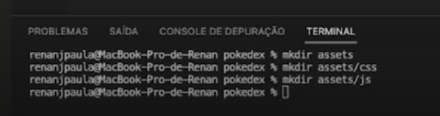

Comandos usados para criar as páginas.

# 

Importando o CSS

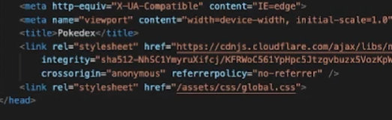

Importando o JS

